Администрация МО «Усть-Коксинский район» информирует:
о возможности предоставления в аренду для индивидуального жилищного строительства следующих земельных участков:
1) с местоположением: с. Абай, ул. Советская, д. 1Б, площадью 3000 кв.м;
2) с местоположением: с. Абай, ул. Советская, д. 1В, площадью 3000 кв.м;
3) с местоположением: п. Березовка, ул. Заречная, д. 2А, площадью 2000 кв.м;
4) с местоположением: п. Мараловодка, ул. Катунская, д. 15Б, площадью 1713 кв.м;
5) с местоположением: с. Огневка, ул. Полевая, д. 2, площадью 1815 кв.м;
о возможности предоставления в аренду для садоводства следующих земельных участков:
1) с местоположением: с. Огневка, ул. Набережная, д. 17А, площадью 1291 кв.м;
2) с местоположением: с. Огневка, ул. Набережная, д. 16А, площадью 1096 кв.м;
3) с местоположением: с. Огневка, ул. Набережная, д. 16Б, площадью 1002 кв.м.
Граждане, заинтересованные в предоставлении вышеуказанных земельных участков для указанных целей, вправе в течение тридцати дней со дня опубликования настоящего извещения подавать в администрацию МО «Усть - Коксинский район» заявления о намерении участвовать в аукционе на право заключения договора аренды.
Заявления подаются в письменной форме заинтересованным лицом лично при наличии документа, удостоверяющего личность, либо уполномоченным представителем заявителя при наличии документа, подтверждающего права (полномочия) представителя, с приложением копий указанных документов, по адресу: Республика Алтай, Усть-Коксинский район, с. Усть-Кокса, ул. Харитошкина, д. 3. Дата окончания приема заявлений: 03.06.2024 г.
Со схемами расположения вышеуказанных земельных участков можно ознакомиться по адресу: с. Усть-Кокса, ул. Харитошкина, д. 6, в отделе архитектуры и земельных отношений администрации МО «Усть-Коксинский район, с 09⁰⁰ до 17⁰⁰ часов, по следующим дням: понедельник, среда (приемные дни), а также на официальном сайте администрации МО «Усть-Коксинский район» http://new.altay-ust-koksa.ru/ и сайте https://torgi.gov.ru.

Абай ул. Советская 1В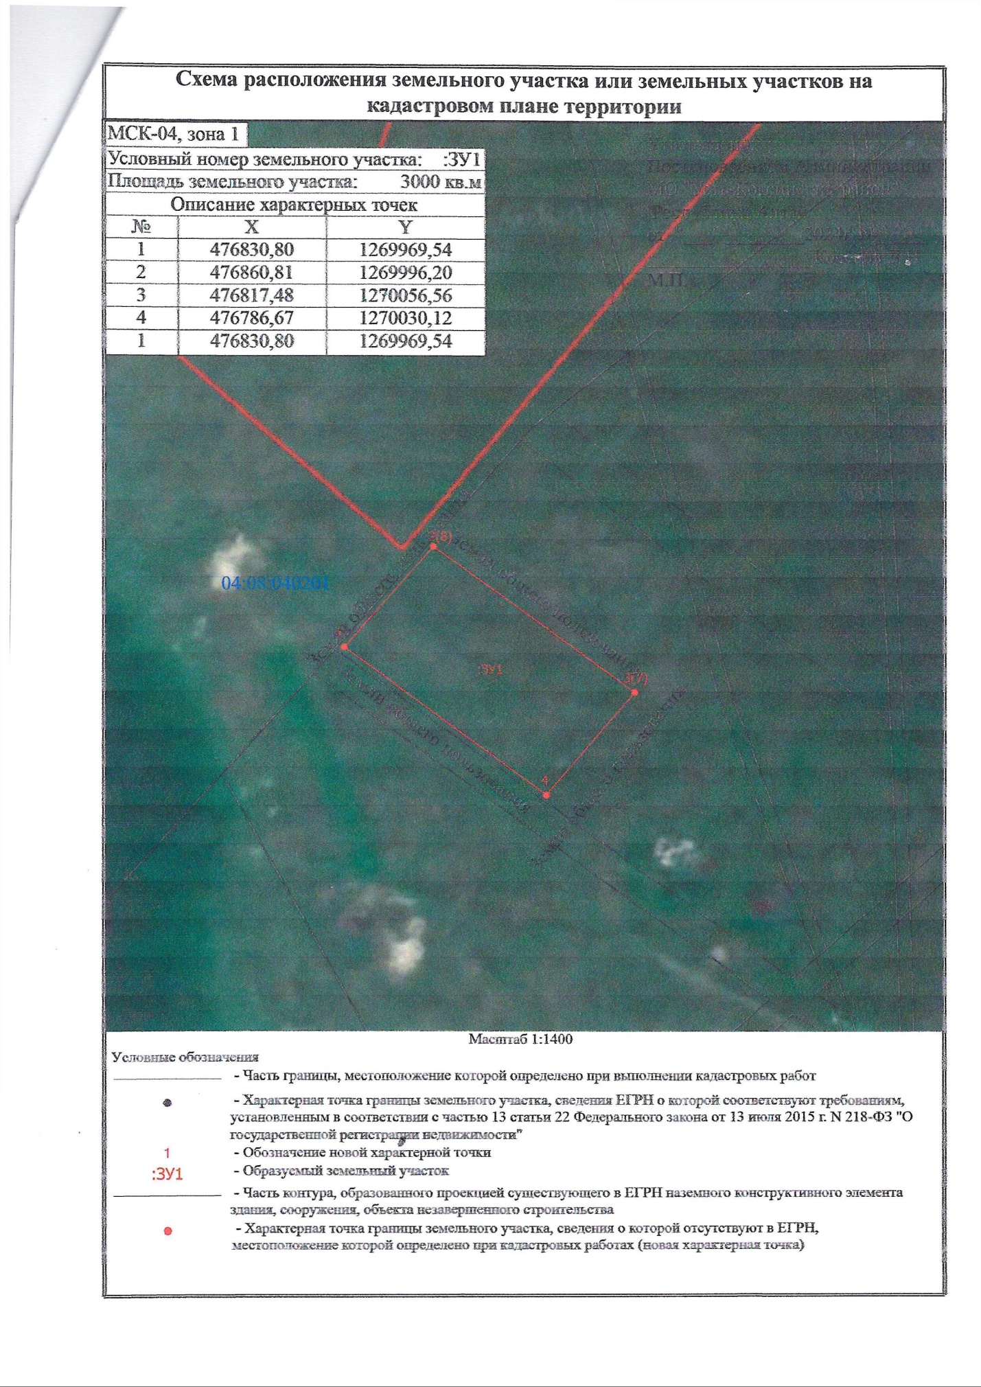
Абай ул. Советская 1Б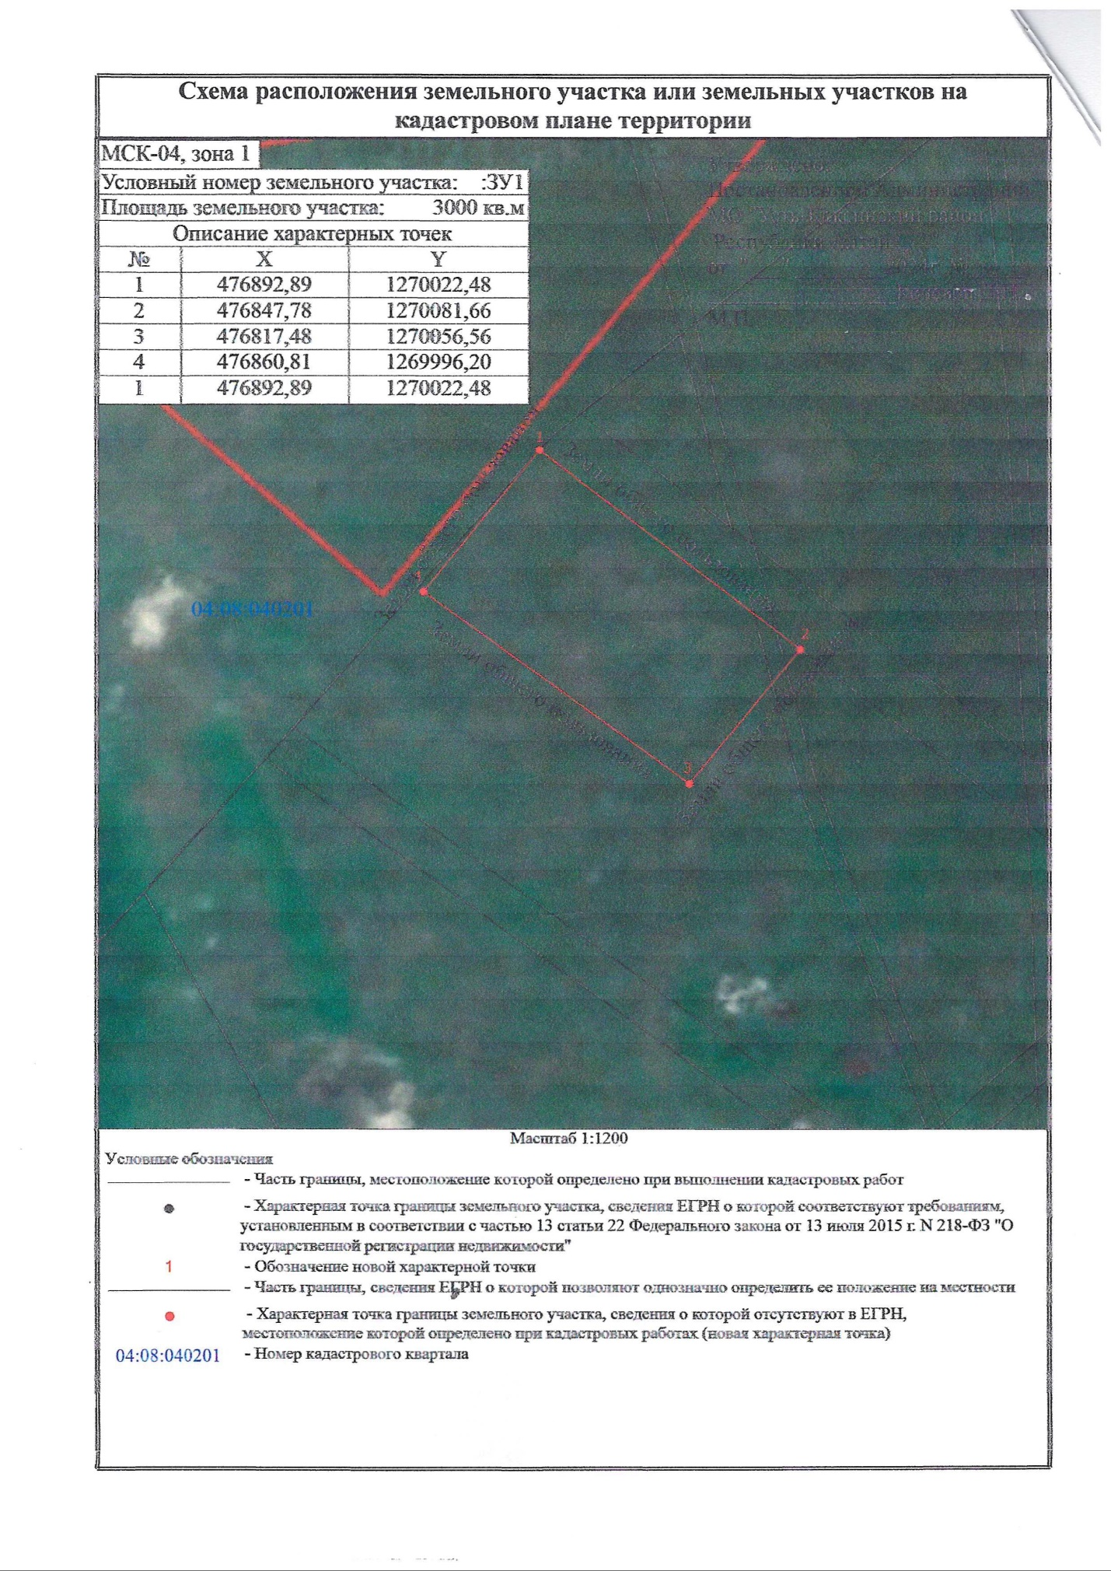
Березовка ул. Заречная 2А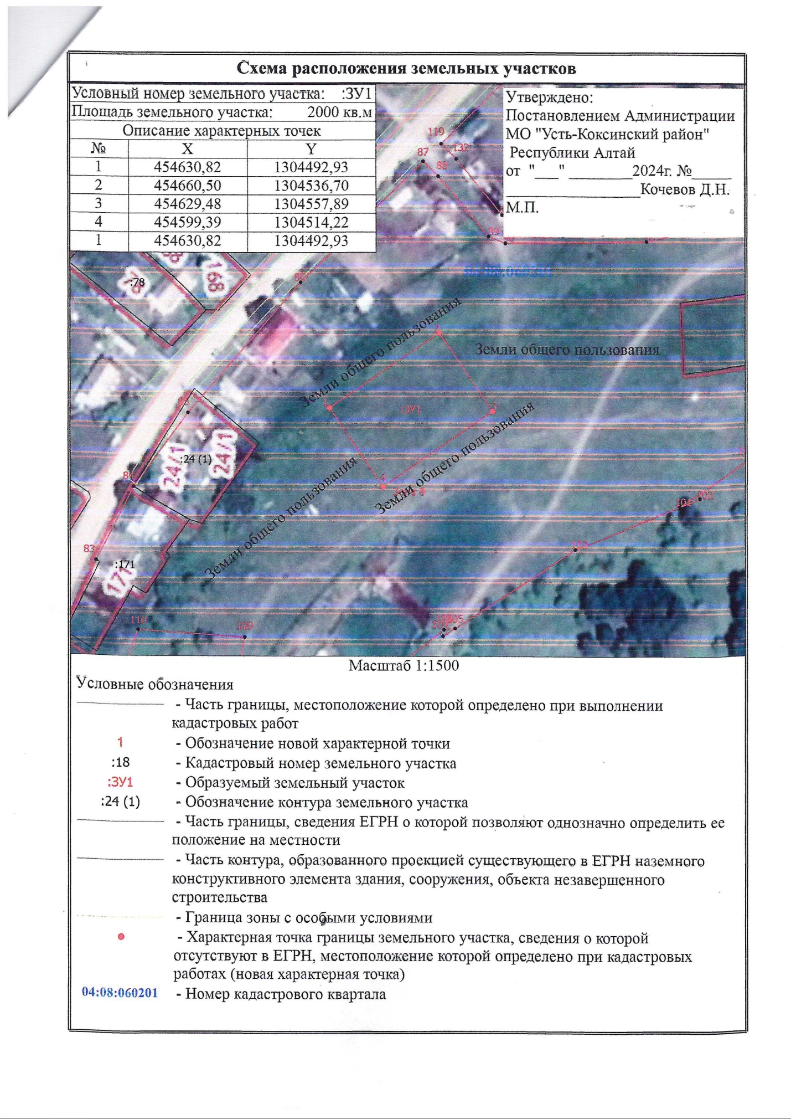
Мараловодка ул. Катунская 15Б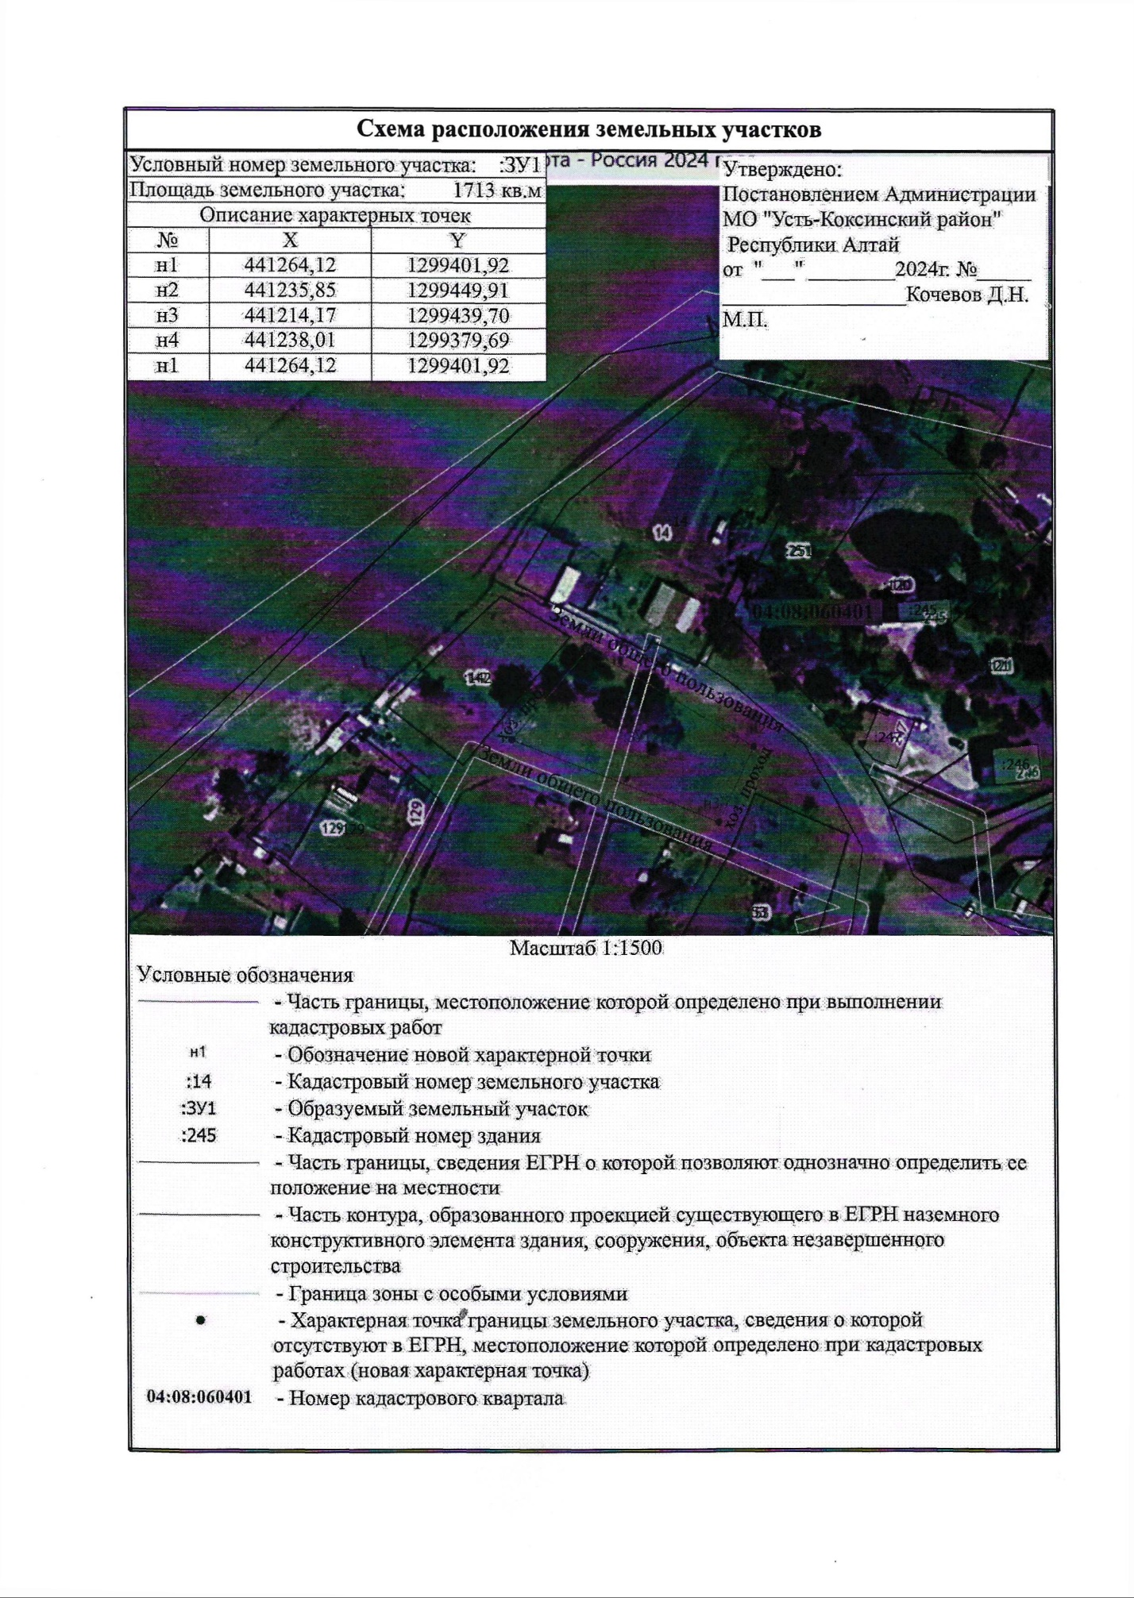
Огневка ул. Полевая 2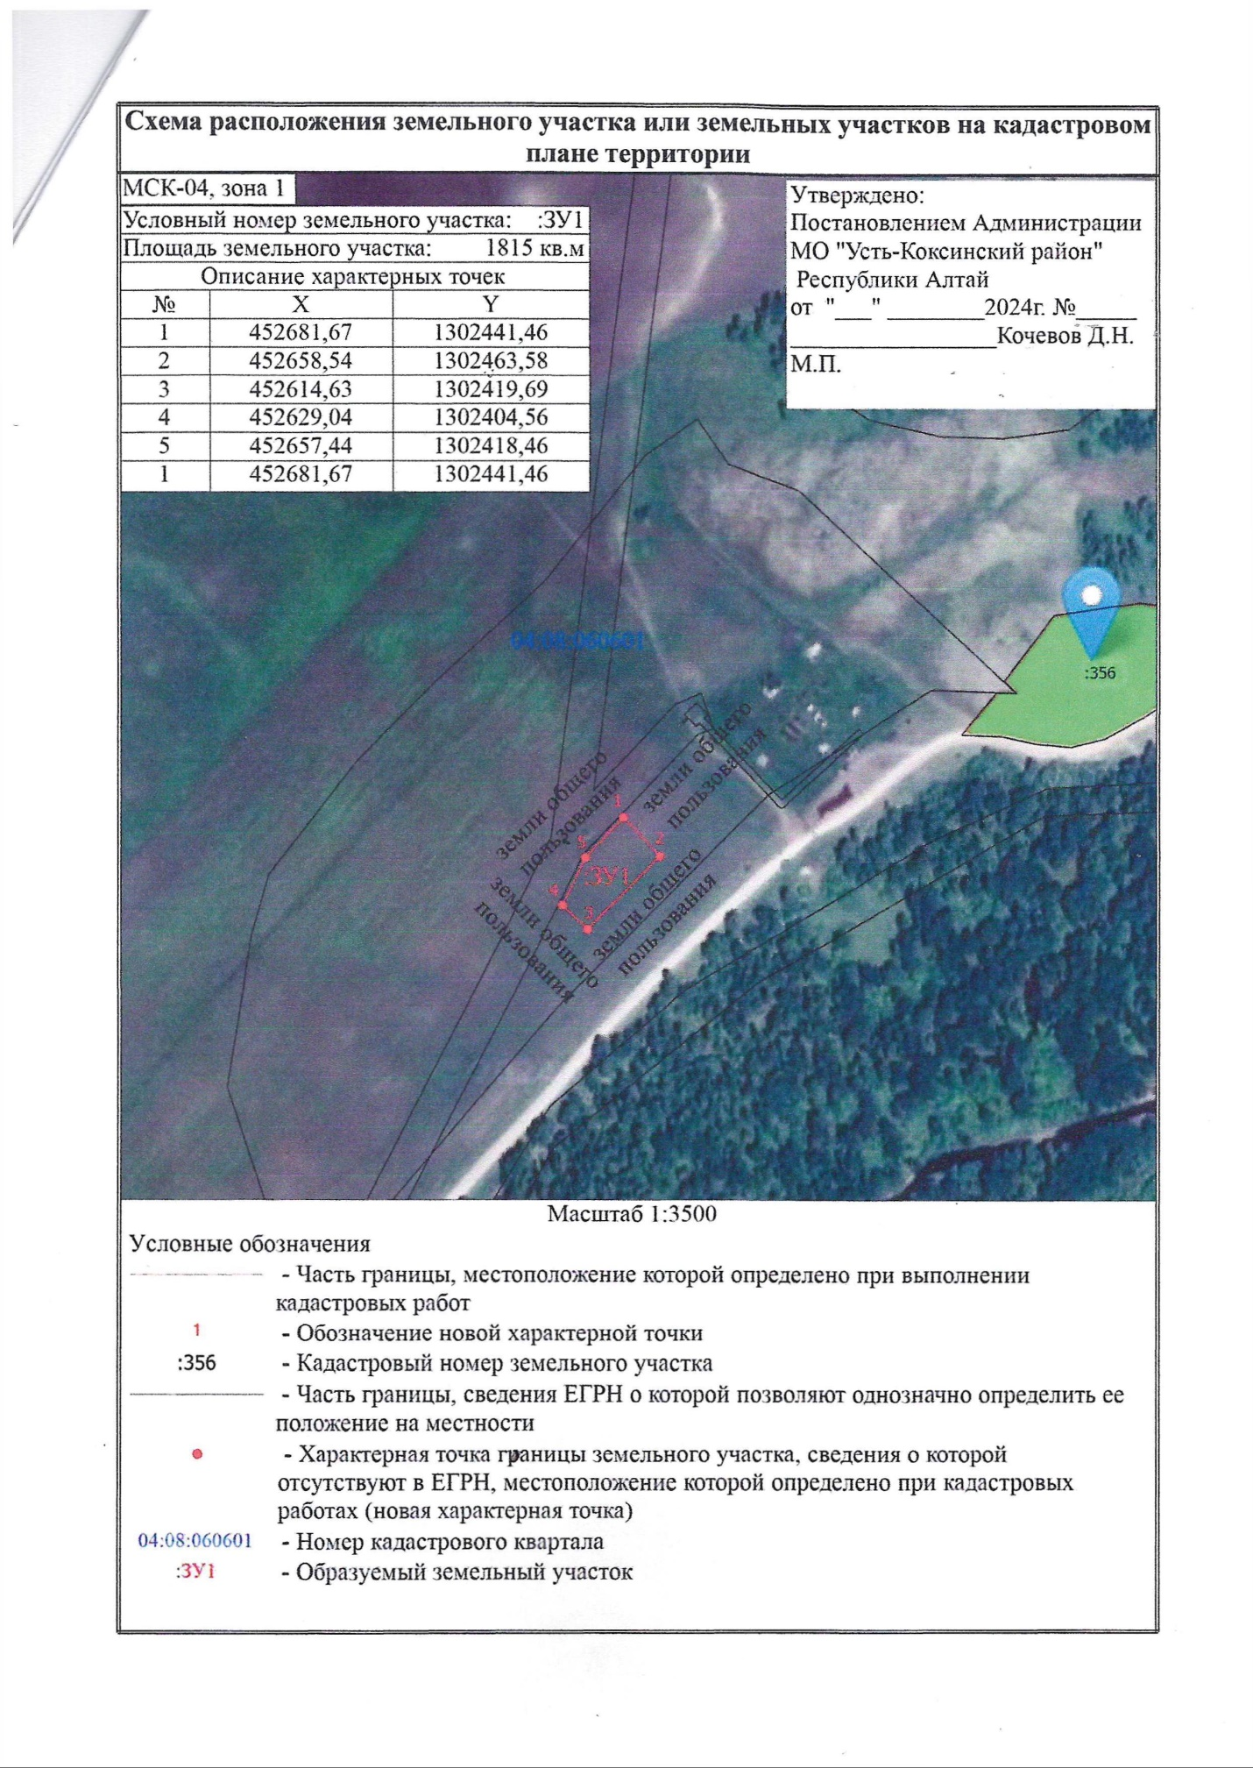
Огневка ул. Набережная 17А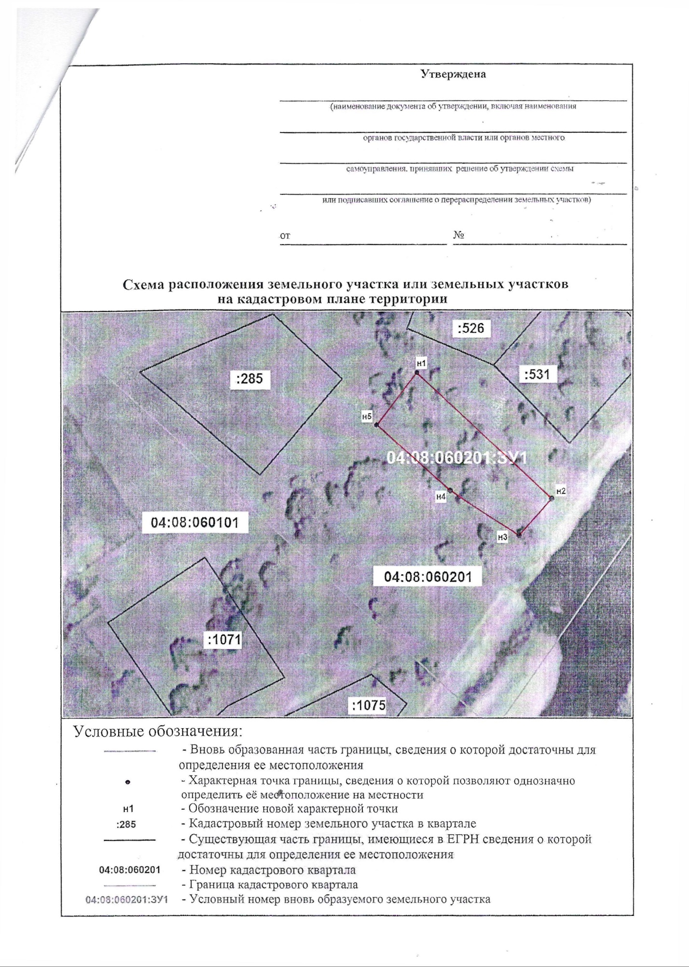
Огневка ул. Набережная 16А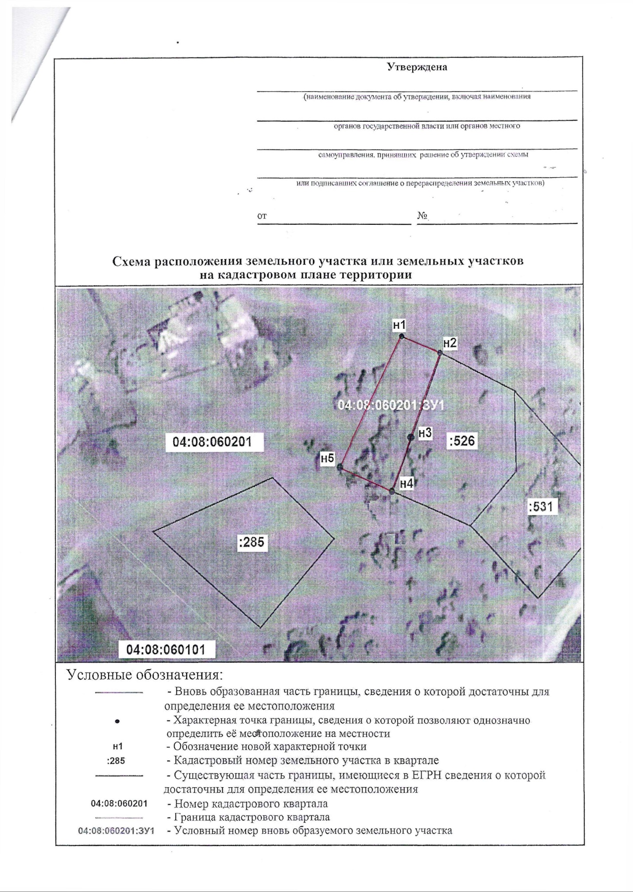Огневка ул. Набережная 16Б